**LAPORAN PRAKTIKUM BASIS DATA RC**

**Muhammad Yusuf  
122140193**

**Tugas**



**Teori Dasar**

Join adalah konsep penting dalam SQL yang memungkinkan pengguna untuk menggabungkan data dari dua atau lebih tabel dalam satu query.

**Inner join** merupakan salah satu jenis join yang mengembalikan baris-baris yang memiliki nilai yang cocok di kedua tabel yang di-join berdasarkan kriteria tertentu. Hal ini berguna untuk mengambil informasi terkait dari tabel yang berbeda.

**Cross join** adalah jenis join lain yang menggabungkan setiap baris dari tabel pertama dengan setiap baris dari tabel kedua, menghasilkan jumlah baris yang sama dengan perkalian jumlah baris di kedua tabel tersebut. Cross join berguna dalam situasi di mana pengguna ingin menghasilkan kombinasi semua baris dari dua tabel tanpa mempertimbangkan nilai-nilai yang cocok.

**Natural join** adalah jenis join yang menggabungkan tabel berdasarkan kolom-kolom dengan nama yang sama dan tipe data yang cocok secara otomatis, tanpa perlu menentukan kriteria join secara eksplisit. Natural join dapat mempermudah proses penggabungan data jika tabel memiliki kolom-kolom yang sama.

**Outer join** adalah jenis operasi penggabungan tabel dalam SQL yang memungkinkan pengguna untuk menyatukan data dari dua tabel atau lebih, dengan fleksibilitas yang lebih besar daripada inner join. Terdapat tiga jenis outer join yang umum digunakan: left outer join (LEFT JOIN), right outer join (RIGHT JOIN), dan full outer join (FULL JOIN).

Left outer join mengembalikan semua baris dari tabel kiri (left table) dan baris yang cocok dari tabel kanan (right table). Jika tidak ada nilai yang cocok dari tabel kanan, nilai-nilai dari kolom-kolom tabel kanan akan menjadi NULL dalam hasil query. Right outer join adalah kebalikan dari left outer join, mengembalikan semua baris dari tabel kanan dan baris yang cocok dari tabel kiri. Full outer join mengembalikan semua baris dari kedua tabel, mencocokkan baris-baris yang memiliki nilai yang cocok dan mengisi dengan NULL untuk baris yang tidak memiliki nilai cocok di salah satu atau kedua tabel.

**Pembahasan**

1. Dengan melakukan salah satu dari jenis Join tabel, tampilkan Jabatan pegawai, id pegawai, tanggal transaksi untuk pegawai dengan id “Pg_001”.

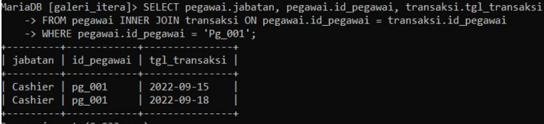

..

1. Lakukan Left Outer join pada tabel Pegawai dan Transaksi.

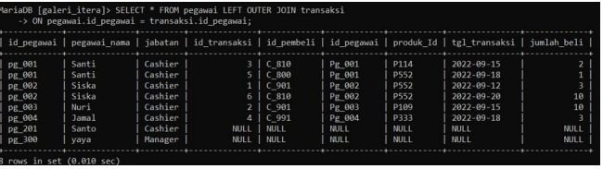

1. Dengan melakukan salah satu dari jenis Join tabel, tampilkan Produk_id, supplier_id, Produk_nama, Nama kontak ketika Produk_nama “S”.

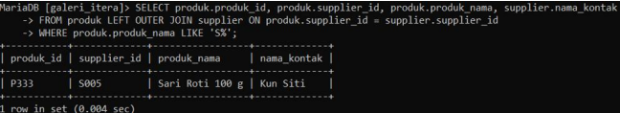

1. Dengan melakukan salah satu dari jenis Join tabel, tampilkan Produk_id, Produk_nama, id_transaksi, jumlah stok, tanggal transaksi untuk Produk_id “P3”.

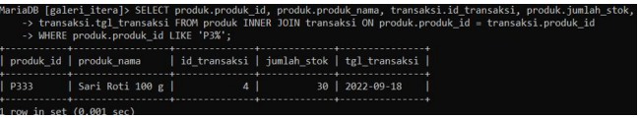

1. Lakukan Full Join pada tabel Pembeli dan Transaksi.

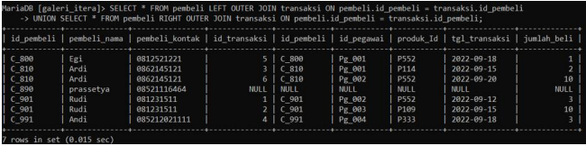

1. Lakukan Left Outer join pada tabel Produk dan Transaksi.

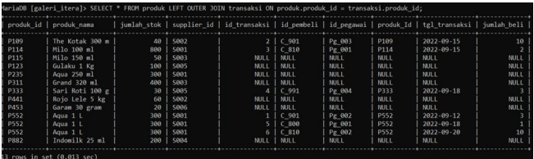

1. Lakukan Right Outer Join pada tabel Produk dan Transaksi.

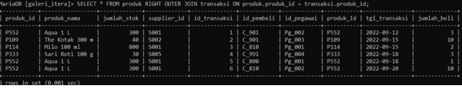

1. Tampilkan hasil gabungan tabel Pembeli dan Transaksi yang sesuai(sama).

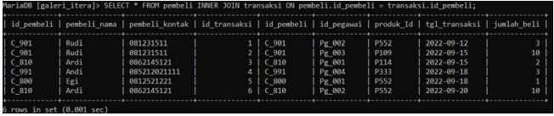

1. Tampilkan hasil Left Outer Join pada tabel Pembeli dan Transaksi yang hanya mempunyai relasi antara table Pembeli dan Transaksi.

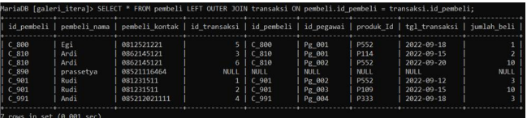

1. Tampilkan hasil Right Outer Join pada tabel Pembeli dan Transaksi yanghanya mempunyai relasi antara table Pembeli dan Transaksi.

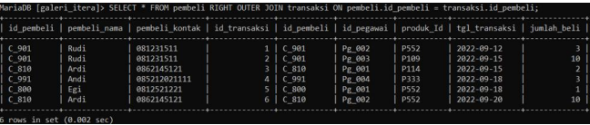

1. Tampilkan data transaksi dan Produk yang sesuai(sama) menggunakan Join.

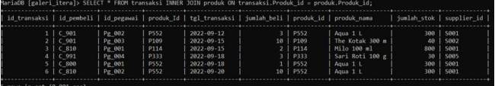

**Analisis & Kesimpulan**

Dari pembelajaran teori dan praktik yang telah kita jalani, dapat disimpulkan bahwa dalam SQL, operasi join memfasilitasi pengguna untuk menggabungkan data dari dua tabel atau lebih berdasarkan kriteria tertentu. Proses ini bisa memperhitungkan semua baris atau hanya baris-baris yang memiliki nilai yang sesuai di kedua tabel tersebut. Setiap jenis join memiliki kegunaan dan kondisi penggunaan yang unik, tergantung pada kebutuhan query dan struktur data yang sedang dihadapi.